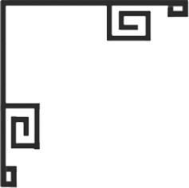
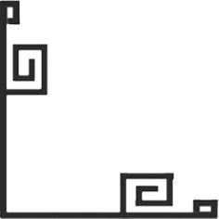
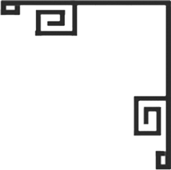

藝術
資訊
普藝簡訊【S158】
今次拍賣展望
五月十九日的錢幣及郵品拍賣會，以郵品為主，不單是種類繁多，當中亦不乏趣味性高之屬。
如編號32，清 第四次快信 龍身聯 郵票 銷開封干支戳；編號67，1942 日本紀念新加坡淪陷 加蓋改值 '三錢' 連'六錢' 郵票 四方連 新票未貼背膠微黃等都是郵票好玩之屬。
至於喜愛收藏郵封者之選，為編號118的1938 香港實寄封 貼 '5c' 印花稅票 信銷 '11/JAN/38' 印戳 馮秉芬先生收；編號119的1944 日佔香港 實寄封 貼 '拾圓' 郵票 (信銷九龍印戳)；編號120，1944 日佔香港 實寄封 貼 '5圓' 郵票 (信銷九龍印戳)；編號121，1945 日佔香港 實寄封 貼 '壹錢' 四方連 郵票 (信銷九龍印戳)等。
古錢幣方面，一枚銅質的小泉直一 傳形錢，可說是精選目標。而另一枚銅質的 建炎重寶及一枚銅質的嘉慶通寶，想必是收藏愛好者必然之選。
紙幣方面，首選為1997 渣打銀行 '伍拾圓' 連 '貳拾圓' 但同編號 A 771372，其次為拍品編號178-183的一系列匯豐銀行 '貳拾圓'紙幣，其大部份為趣味性的號碼，屬另類收藏所好。
小知識
墨西哥銀幣即俗稱鷹洋，因幣面圖案是一隻叼著蛇的鷹而得名，訛為「英洋」或「正英」。銀色為1000分之903，每枚重七錢二分八厘，質量較其他外國銀元為佳。自1854年流入中國後，鷹洋迅速成為各大中城市的標準貨幣，根據1910年的調查，當時中國流通著大約4億元的鷹洋，佔洋銀總數的1/3左右。
2007年5月2日
日
上次拍賣回顧
2007年4月28日的槌聲奏起高潮一浪接一浪。是次拍賣的總成交額為898,484港元，約有六成的拍品成功拍出。
書畫品種中，競拍者較為熱烈。面對著名書畫家的拍品，市面今已不太多見。編號150董其昌所作的《行書》手卷(水墨絹本)，舉牌次數較密，出現多次小「高潮」，最終以21,850 港元成交；繪畫拍品像編號199的錢瘦鐵《青城山》、編號198的王震《牧童歸晚》、編號135的顧炳鑫《壽者相》等，競投激烈，物有歸屬，其中尤以編號152張大千的一封劉嘉猷上款的行書信札更是由無底價起拍，結果以8,050 港元成交。
古董拍品中，像編號293的酸枝鑲粉彩山水瓷片椅兩張 連粉彩 '麻姑獻壽' 瓷片雙層几、編號351的碧玉瑞獸紐璽 避暑山莊(小次)、編號292的酸枝鑲雲石椅兩張 連几兩張、編號409的淺降彩 柳溪清泛 三星拱照瓶一對 - '馬慶雲' 款 等等，都能令競投氣氛高潮迭起，成交價分別為46,000 至96,600 港元，可見造型古樸、工藝精美的古董，是拍賣會中的長青樹。

展出項目名稱 | 日 期 | 地 點
陳紹文攝影同學會會員作品展 | 2007年5月18 - 20日 | 香港中環大會堂高座七樓展覽館
梁耀漢師生書畫展 | 2007年5月12 - 13日 | 香港中大會堂低座展覽廳

